### java大作业——黄金矿工

学号：2012461 姓名：张欣怡 班级：软件3班

1. 项目介绍

本项目为比较熟知的小游戏黄金矿工。

1. 游戏规则：玩家在规定的时间内得到规定的金钱即可进入下一关。当游戏中抓取的物品价值超过当前关的目标分值时，超出部分可以累计至下一关。
2. 操作规则：按下键使钩子变长捞取物品，如有炸弹，按上键放炸弹，买东西按enter键。
3. 设计思路
4. 类设计思路
5. GameMain类：程序入口，唯一带有main方法的类
6. GameFrame类：继承JFrame类，是绘制游戏的窗口的类，使用Runnable接口，利用线程刷新窗口

initFrame函数：用于放置绘制窗口的基本函数，设置其标题、大小、位置居中、不可更改大小、关闭方式

initGame函数：用于初始化游戏

Paint函数：重写paint函数，使游戏在不同的状态绘制不同的游戏界面，在这里使用双缓存技术，用于解决界面闪动问题

InitEventListener函数：用于放置按键监听事件，在不同的游戏状态，不同的按键下过不同，这里每个状态创建了对应的按键函数

KeyEventShop函数：上下按键进行按钮的选择，商店界面只允许至多购买一个道具，按下enter键后会更改游戏状态，按下按键后运行newGame函数

KeyEventSucc函数：上下按键进行按钮的选择，按下enter键改变为对应游戏状态，按下按键后运行newGame函数

KeyEventFail函数：上下按键进行按钮的选择，按下enter键改变为对应游戏状态，按下按键后运行newGame函数

KeyEventPass函数：上下按键进行按钮的选择，按下enter键改变为对应游戏状态，按下按键后运行newGame函数

KeyEventRun函数：下按键释放钩子，上按键放炸弹

KeyEventHelp函数：上下按键进行按钮的选择，按下enter键改变为对应游戏状态，按下按键后运行newGame函数

KeyEventMenu函数：上下按键进行按钮的选择，按下enter键改变为对应游戏状态，按下按键后运行newGame函数

NewGame函数：用于各个状态的初始设计，Run状态重新计时，Over状态退出游戏,ReGame状态初始化界面，重新计时，更改状态

nextlevel函数：判断是否通过这一关，如果时间限制结束并且游戏状态为Run则代表可以判断游戏分数和目标的大小，如果是成功，该关卡为第九关，则为通关，如果该关卡小于九，则代表可以进入下一关，要初始化道具状态，游戏状态改为Pass，关卡数加一，Run更新关卡道具设置，初始化钩子。如果游戏失败，则进入游戏界面，将背景音乐改为失败的音乐,运行newGame函数

run函数：每隔三毫秒重新绘制界面并运行nextlevel函数

1. Menu类：绘制菜单界面

paint函数：绘制背景，绘制按钮，当索引值等于i时将该文字绘制成红色，以代表被选中，其余文字颜色为白色

初始化时开始播放音乐

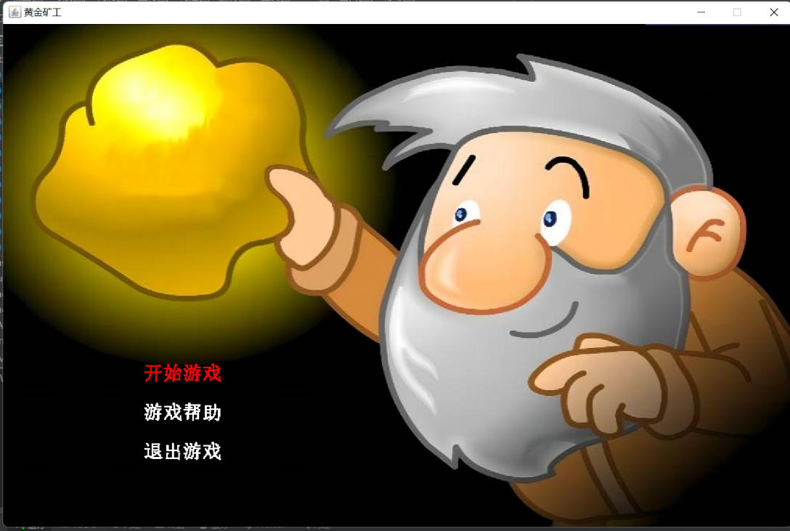

1. Run类：绘制每一关的界面，每一个关卡的物品位置摆放都不同

ini函数：预先设定好每一个关卡的物品种类、个数和位置，加入到物品列表中，每一关前都要运行该函数，当物品种类为小猪或钻石小猪时，将每一个小猪设为一个线程，在小猪被抓后线程结束

paint函数：绘制游戏时的背景，人物，现有的钱数，当前关卡，当前关卡的目标钱数，道具，钩子，倒计时等。

gameTime函数：判断是否游戏时间倒计时为0，小于等于0则返回true，还在倒计时中则为false。

reGame函数：用于重新初始化游戏，运行ini函数和钩子的reGame函数，并将道具的状态全部设为flase，炸弹的状态和数量初始化，当前钱数设为0。

drawWord函数：用于绘制字符串

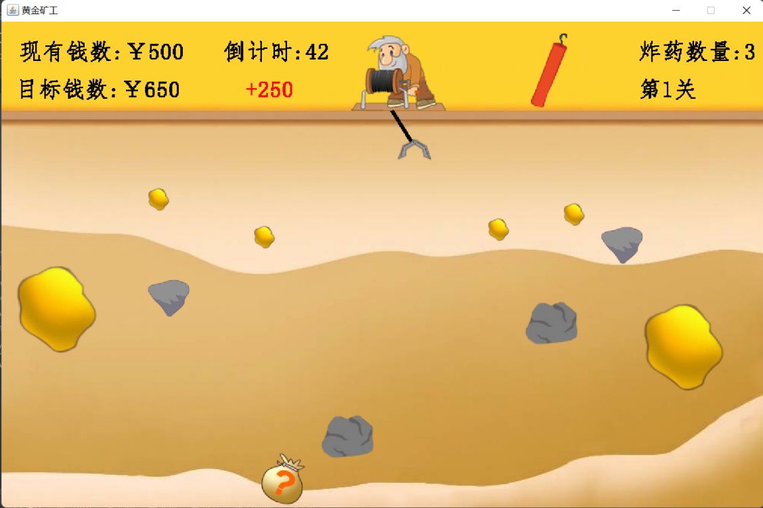

1. Claw类：设置线的各种状态

reGame函数：重新初始化钩子，初始化钩子的坐标，角度等

logic函数：判断钩子是否触碰到了物品，如果碰到了，将线的状态变为3，该物品的flag变为true。

lines函数：设置线的各种属性

paint函数：在线的不同状态绘制不同的线

根据线的角度来设置线的最长长度，使用数学中的sin和cos公式。

当线的状态为0时，代表该线的状态处于摇摆阶段当线的角度小于0.03或者0.97时，代表线已经摆到了尽头，将dir设为1或-1，每次绘制n改变0.003来体现出摆动的效果。

当线的状态为1时，代表线在向下伸长，判断是否线碰到了物品，如果线已经到了最长还没有碰到物品，线的状态变为2，没有碰到物品时，每次绘制线的长度增加3来体现线的伸长效果。在伸长时，plus变量变为false。

当线的状态为2时，代表线在向上收缩，如果收缩到了最小长度，判断当时的boom变量是否为true，如果为true，将获得的物品的位置移除画面，代表已经被炸毁，再将boom变量变为false，线的状态改为0。线的长度大于最小长度时，每次绘制线的长度减小3来体现线的收缩效果。

当线的状态为3时，代表线在拉着物品收缩，当线还没有收缩到最小长度时，将该物品的质量赋值给m，如果有生力水，将物品质量减去100，如果该物品质量小于100，将物品质量设为1，将物品的坐标进行改变，当线的长度减小到最小长度时，将plus变量设为true，物品的坐标设为不可见的坐标，物品的flag设为false，如果由幸运草，将物品的价值增加100-400之间的随机数，给Run类中的count加上该值。如果当前物品的种类时石头，且还有炸弹个数，当waterFlag为true时，将boom设为true，代表要炸毁该石块，并将该石块图片换为爆炸图片，质量设为1，使得线的收回速度加快，药水数量减一，因已经炸毁石块，所以线的状态变为2。线程休眠m毫秒，以代表质量的轻重显示线的拉回速度快慢。

1. Help类：绘制游戏帮助界面

paint函数：绘制背景，绘制游戏说明的文字，绘制按钮，当索引值等于i时将该文字绘制成红色，以代表被选中，其余文字颜色为黑色。

DrawWord函数：用于绘制字符串。

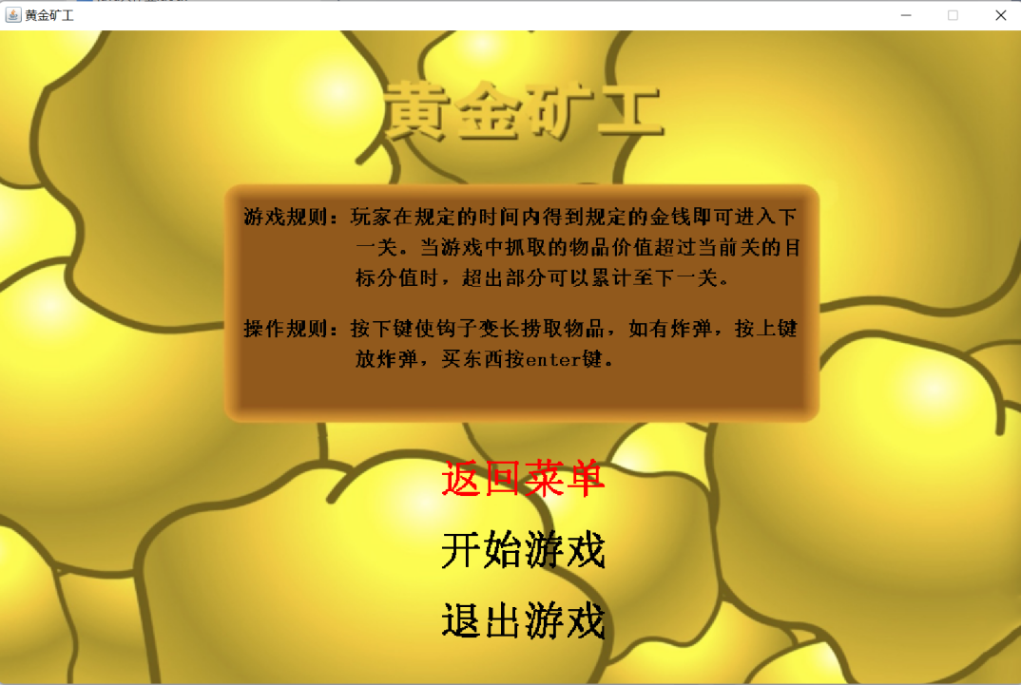

1. Pass类：绘制中间页面

paint函数：绘制背景，绘制按钮，当索引值等于i时将该文字绘制成红色，以代表被选中，其余文字颜色为黑色。

drawWord函数：用于绘制字符串。

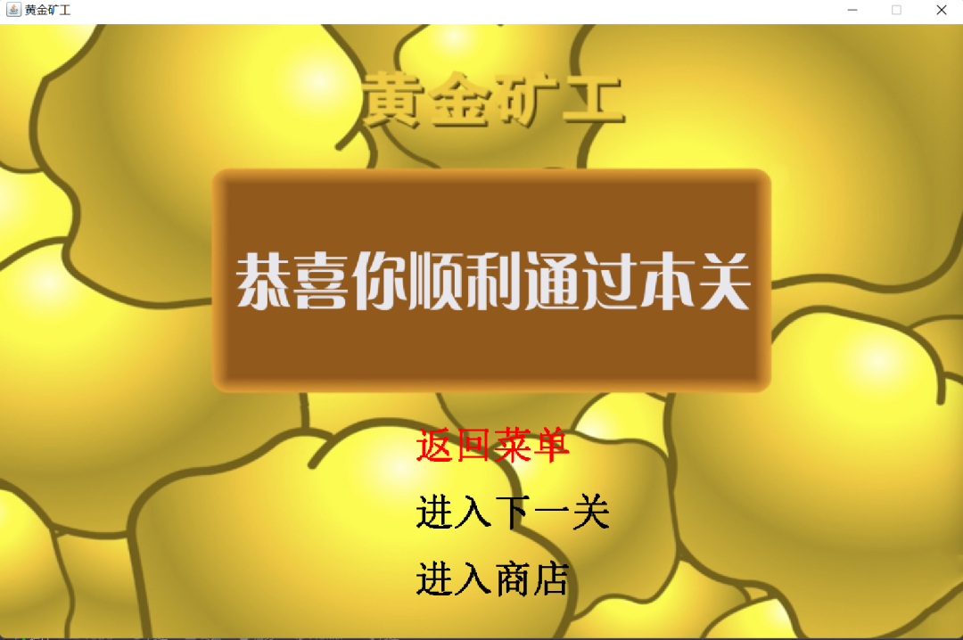

1. Fail类：绘制失败页面

paint函数：绘制背景，绘制按钮，当索引值等于i时将该文字绘制成红色，以代表被选中，其余文字颜色为黑色。

drawWord函数：用于绘制字符串。

初始化时开始音乐，并将音乐设为不循环。

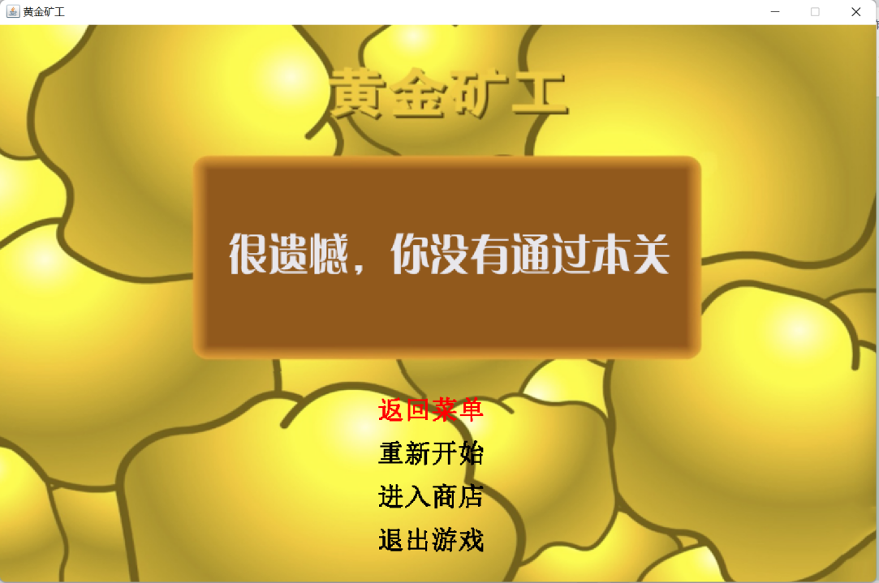

1. Succ类：绘制成功通关页面

paint函数：绘制背景，绘制按钮，当索引值等于i时将该文字绘制成红色，以代表被选中，其余文字颜色为黑色。

drawWord函数：用于绘制字符串。

初始化时开始音乐，并将音乐设为不循环。

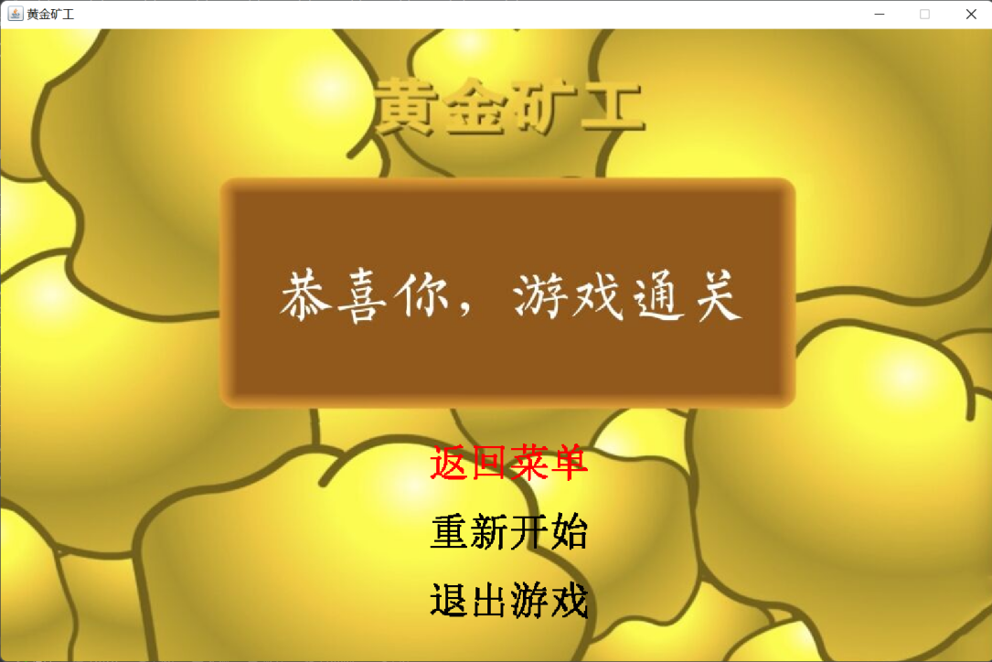

1. Shop类：绘制商店页面

paint函数：绘制背景，绘制道具和文字，绘制按钮，当索引值等于i时将该文字绘制成红色，以代表被选中，其余文字颜色为黑色。

drawWord函数：用于绘制字符串。

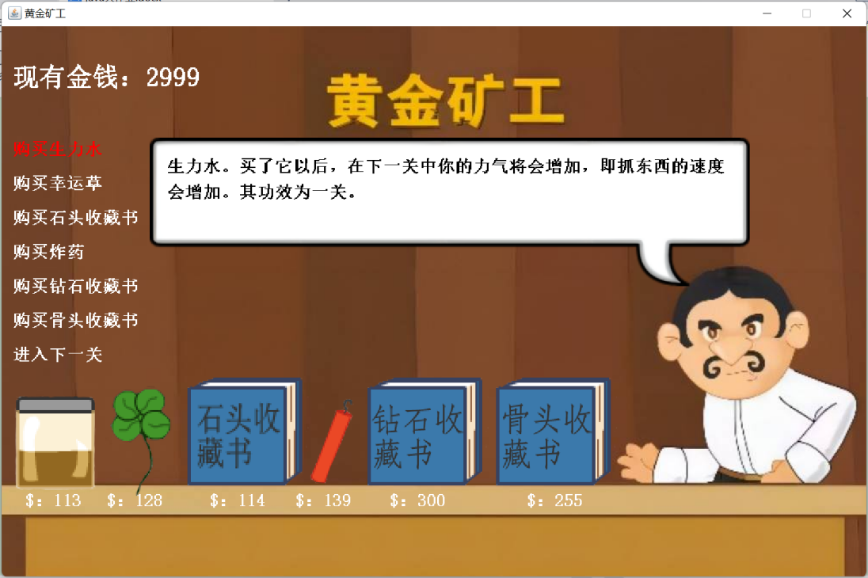

1. Constant类：放置常量
2. Music类：用于放音乐，设置音乐是否循环，是否结束和开启
3. Object类：用于设置各个物品

Rock,RockPlus,Gold,GoldMini,GoldPlus,Diamond,Pig,DiamondPig,Bag,Bone,Skull类都继承Object类。

Rock和RockPlus使用多线程来设置每个石块的爆炸效果

Pig和DiamondPig使用多线程来实现每个小猪的移动效果

setimg函数：用于给物品换图片，在石块的爆炸和小猪的左右移动时候会被用到。

setminmax函数：用于设置小猪的左右移动的范围

1. 商店道具设置
2. 生力水：买了它以后，在下一关中你的力气将会增加，即抓东西的速度会增加。其功效为一关。在游戏中体现为所有物品质量减少100，如果本身质量少于100，则质量变为1。
3. 幸运草：它将增强你在下一关中所有物品的价值。其效用为一关。在游戏中体现为每个物品增加100-400的价值。
4. 石头收藏书：石头将变为相当有价值的物品。其效用为一关。在游戏中体现为石块的价值增加100。
5. 炸药：你买了它以后，当你抓到较重而且钱不多的物品时，按下上方向键即可将它炸毁，以便节省时间。
6. 钻石收藏书：在下一关中钻石将变得相当值钱。其效用为一关。在游戏中体现为钻石的价值增加200。
7. 骨头收藏书：骨头将变成相当有价值的物品。其效用为一关。在游戏中体现为骨头的价值增加100。
8. 类图

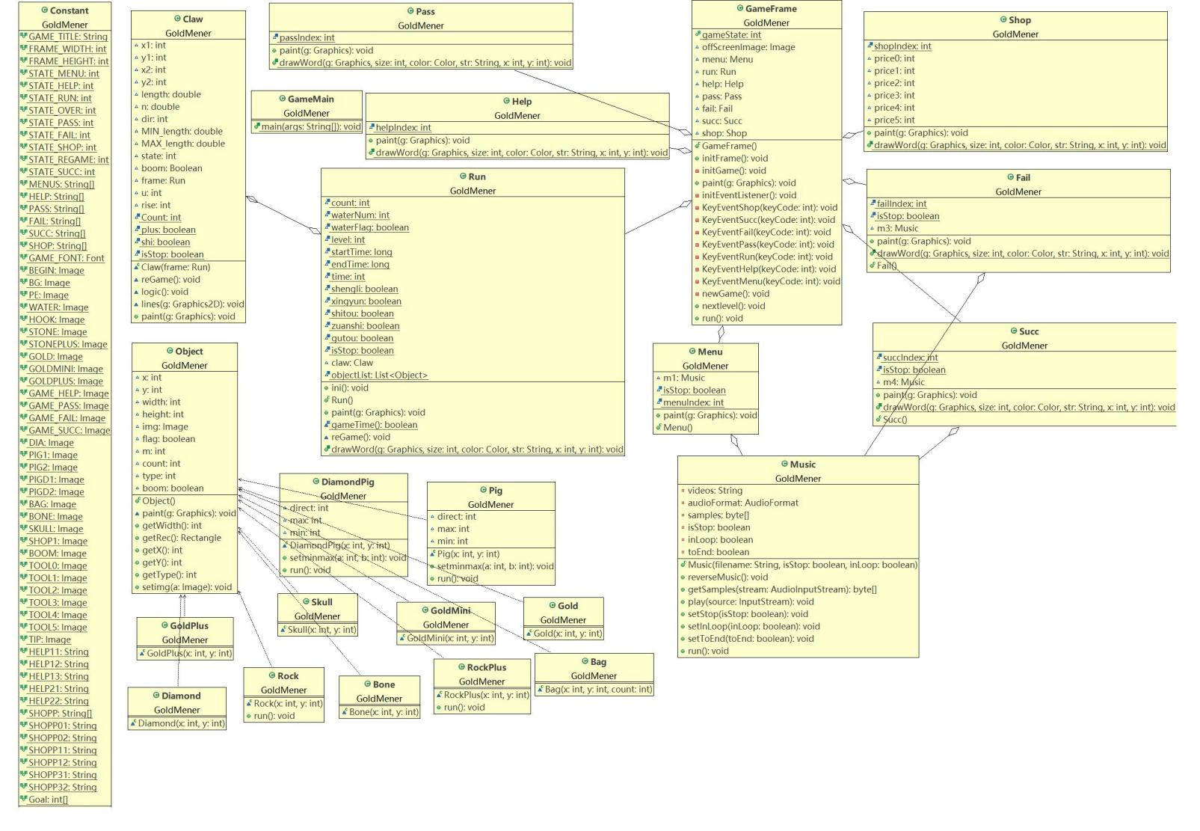

1. 运行方法

在各个界面使用上下按键和enter键进行选择

1. 遇到的难点和解决方法
2. 页面跳转

在开始时页面的跳转原页面总是不能消失，后来只设置主界面继承JFrame类，其他类创建paint函数，在主界面类中paint函数不同游戏状态调用不同类的paint函数，在主界面的repaint函数每隔3毫秒调用一次，就可以造成界面跳转的效果。

1. 页面闪动

运行游戏后使用repaint会调用update()方法中的清屏操作从而导致闪烁，使用双缓存技术解决问题。在预先需要重绘的背景下，提前在图片上缓存好下一张图片，再将提前绘制好的图片直接覆盖在上面”没有了清屏下空白的显示，也就没有了闪烁。

1. 钩子实现

如何使钩子一直摇摆，且按下按钮可以延长和收回。给钩子设置几个状态，在各个状态中改变钩子的角度或长度，使用了drawline方法，在不断地重新绘制时就可以画出钩子摆动和伸缩的效果。

1. 钩子最长收回

如何让钩子碰到界面边界就回收。这里利用数学方法，给钩子设置最长长度和最短长度。最短长度为固定值，先通过drawline方法算出钩子活动区域的长度和宽度，再利用钩子的角度和sin、cos函数就可以计算出各种角度下钩子的最长长度。

1. 按钮

如何实现按下按钮后界面跳转。在各个也页面的恰当位置绘制文字，设置一个索引，当位于该文字时，该文字设为红色，其他文字设为白色或黑色，在按键监听事件中设置索引的变化规律，按下enter键改变游戏状态，通过repaint方法就可以实现按钮的功能。

1. 判断抓取

如何判断物品的抓取。因图片大小都是矩形，给物品设置坐标，所以利用线的末端和物品图片是否碰到来判断是否抓住了该物品，如果抓住返回时将该物品的坐标也一直进行变化，就可以造成物品抓取的效果。

1. 金块石块放置

如何放置金块石块等物品可以使游戏合理。一开始我设置了一个判断是否重叠的函数，实验随机函数随机放置物品，但这样出来的效果会导致可能这一关卡的物品总价值不能够达到过关的数目或者物品放置位置及其不合理。最后我设置了每个关卡的物品位置，将设置的全部过程设为一个函数，每到新的一关就调用该函数，可以使每一关卡的物品数量、位置、种类都不同。

1. 小猪移动

如何使小猪实现左右移动。给小猪和钻石小猪设置max和min两个变量，代表小猪能活动的范围，创建一个改变图片的函数，将小猪的坐标进行移动，碰到设置的边界就改变方向，改变图片。但后来在有多个小猪时发现一个小猪改变就会导致所有小猪全部改变，所以这里需要用到多线程的方式，将一个小猪设为一个线程，在小猪被抓后，线程结束。

1. 石块爆炸

如果当前被拉取物品的种类时石头，且还有炸弹，当waterFlag为true时即代表要使用炸弹，将boom设为true，代表要炸毁该石块，并将该石块图片换为爆炸图片，质量设为1，使得线的收回速度加快，药水数量减一，因已经炸毁石块，所以线的状态变为2，将每一个石块设为一个线程，这样就可以使得一个石块炸毁，而其他石块仍然存在。

1. 倒计时

如何实现倒计时的功能。将游戏开启设为开始时间，每一秒设为结束时间，则结束时间减去开始时间是游戏进行的时间，一局游戏设为60秒，则显示出的时间为60减去游戏进行的时间，到0则代表游戏结束。

1. 学习心得
2. 大作业体会：

自己对于学习的知识的应用还不是很熟练，在按钮的设置和画面的跳转部分卡了很久，自己的设计还是比较简单，还没有实现画面的动态效果，如人物的手摇滑轮的效果，小猪的腿的动画效果，商店任务的表情变化等，还有音乐的加入还不是很完善，只有主要的背景音乐和成功和失败的音乐，还缺少了下放钩子，抓取物品，收回钩子，石块爆炸，商店选择等音效，主要原因是音效没有渠道获取。我的关卡设置也比较少，只设置了八个关卡，每个关卡的物品都是手动添加，比较麻烦，应该寻找一种更加简便有效的方法去进行添加。

1. 学期体会：

本学期学习java过程感觉比较困难，意识因为感觉课时比较少，但java是一个比较复杂的技术，所以老师要教授的知识点很多，但课时并不是很多，就导致感觉自己学的并不是非常透彻，第二点是疫情原因，我们在线上上课上了好久，后来恢复线下效果也不是非常好。但我饿能感觉到java是一门非常重要的学科，java不仅是一种供能强大的、安全的、跨平台的、国际化的编程语言，而且他还在不断地被拓展，以提供更多的语言功能和类库，能够优雅地处理在传统编程语言中很难解决的问题，在就业中应用也比较广泛，我之后一定会自己再加强学习java这门语言。

1. 参考资料
2. <https://blog.csdn.net/qq_39328598/article/details/124431660?utm_source=app&app_version=5.5.0&code=app_1562916241&uLinkId=usr1mkqgl919blen>
3. <https://www.bilibili.com/video/BV1zP4y1b7gw?share_source=copy_web>
4. <https://www.bilibili.com/video/BV1454y1J7DZ?share_source=copy_web>